0
6/11/2023
https://bionexo.bionexo.com/jsp/comprar/c_rpdc_2_impressao.jsp?id=319376365
RESULTADO – TOMADA DE PREÇO
N° 20231910TP23ERG
O Instituto de Gestão e Humanização – IGH, entidade de direito privado e sem fins
lucrativos, classificado como Organização Social, vem tornar público o resultado da
Tomada de Preços, com a finalidade de adquirir bens, insumos e serviços para o ERG GO
Cidade para recebimento:
ID :
GOIÂNIA
-
Instituto de Gestão e Humanização, com endereço à Av. Perimetral, Qd. 37 lt. 64 Nº 1650
3
19376365
– St. Coimbra, Goiânia – GO, CEP: 74.530-026.
Condições
de
Pagamento
Faturamento
Mínimo
Validade da
Proposta
Fornecedor
Prazo de Entrega
Frete
Papelaria Shalon Eireli
Av Mangueira S/n Vila Alzira Aparecida De
Goiania-goiás , 0 - , GOIÂNIA - GO
Carlos Alberto Porto Queiroz Salatiel - (62) 3283-
R$
2 dias após
30 ddl -
Boleto
01/11/2023
CIF
2
00,00 confirmação
2
680
OBSERVAÇÕES:
*FATURAMENTO: O fornecedor deve faturar o pedido, com vencimento
no prazo acordado, em nome do INSTITUTO DE GESTÃO E HUMANIZAÇÃO-
IGH CNPJ: 11.858.570/0002-14 AV PERIMETRAL S/N QUADRA 37 LOTE 74
Preço
Unitario
Entrega do Ítem -
R$
Valor Total
do Ítem - Excluir
R$
Prog.
Descrição do Produto
Código
Fabricante
Embalagem
Quantidade
CARTOLINA LISA
VERDE ESCURO 50 X 72212
CARTOLINA
LISA - REIPEL
R$
R$
1
80
0,9000 72,0000
6
6 CM
R$
2,0000
Valor inferior ao faturamento mínimo.
Total
7
https://bionexo.bionexo.com/jsp/comprar/c_rpdc_2_impressao.jsp?id=319376365
1/2
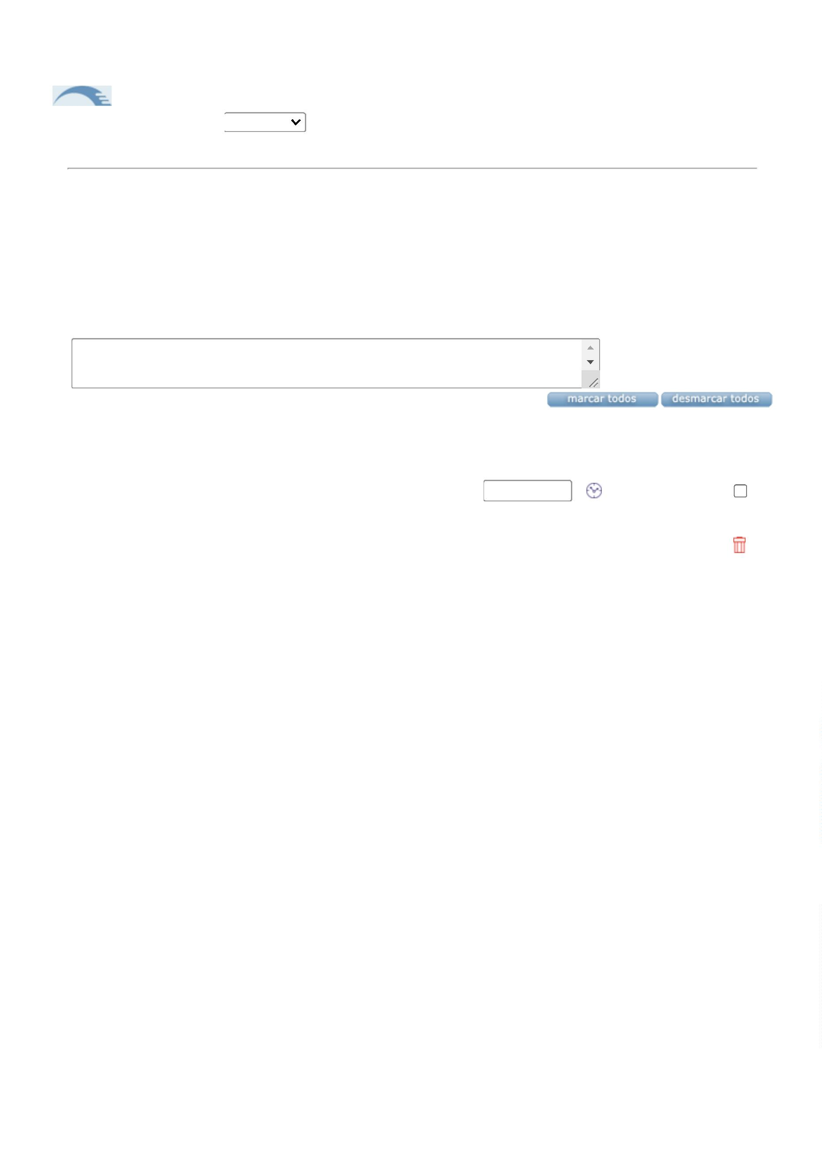

0
6/11/2023
https://bionexo.bionexo.com/jsp/comprar/c_rpdc_2_impressao.jsp?id=319376365
Faturamento
Mínimo
Validade da
Proposta
Condições de
Pagamento
Fornecedor
Prazo de Entrega
Frete
Duraxx Tecnologia E Comercio Ltda
Rua Julio Xavier Junior, 248 - , SÃO
PAULO - SP
7 dias após
confirmação
R$ 0,00
30/10/2023
30 ddl
CIF
Pamela Alves - (11) 2304-6453
OBSERVAÇÕES:
*FATURAMENTO: O fornecedor deve faturar o pedido, com vencimento
no prazo acordado, em nome do INSTITUTO DE GESTÃO E HUMANIZAÇÃO-
IGH CNPJ: 11.858.570/0002-14 AV PERIMETRAL S/N QUADRA 37 LOTE 74
Prog. Preço Unitario Valor Total do
Descrição do Produto
Código
Fabricante
Embalagem
Quantidade
Excluir
Entrega do Ítem - R$
Ítem - R$
BANNER
PERSONALIZADO
VERDE ESCURO 74556 PERSONALIZADO
BANNER
R$
R$
1
1
1
60,0000 160,0000
C/ ARTE
- ALTS
8
0X120CM
R$
Total
1
60,0000
R$
Total Geral: R$
2
32,0000
LUCAS AUGUSTO
VITORINO
Assinado de forma digital por
LUCAS AUGUSTO VITORINO
Dados: 2023.11.07 07:45:06 -03'00'
https://bionexo.bionexo.com/jsp/comprar/c_rpdc_2_impressao.jsp?id=319376365
2/2
